Министерство науки и высшего образования РФ

Федеральное государственное автономное образовательное учреждение

высшего образования

«СИБИРСКИЙ ФЕДЕРАЛЬНЫЙ УНИВЕРСИТЕТ»

ИНСТИТУТ УПРАВЛЕНИЯ БИЗНЕС-ПРОЦЕССАМИ

КАФЕДРА БИЗНЕС-ИНФОРМАТИКИ И МОДЕЛИРОВАНИЯ БИЗНЕС-ПРОЦЕССОВ

**Курсовая работа**

по дисциплине «Проектирование, разработка и оптимизация web-приложений»

«Создание web-приложения с применением современных web-технологий по тематике «Салон красоты»

Преподаватель ________________ А.И. Никитин

подпись, дата

Студент УБ23-09Б, 432325693 ________________ С.Д. Туктарева подпись, дата

Красноярск 2024

**Содержание**

Введение 3

1 Теоретическая часть 4

1.1 HTML - язык разметки 4

1.2 CSS - каскадные таблицы стилей 6

1.3 JavaScript - язык программирования для создания интерактивных элементов 7

1.4 PHP - серверный язык программирования 9

1.5 MySQL - система управление базами данных 11

2 Практическая часть 12

2.1 Требования к работе 12

2.2 Создание базы данных 13

2.3 Главная страница 14

2.4 Обзор системы управления салоном красоты 18

Заключение 22

Список использованных источников 23

# ВВЕДЕНИЕ

В современном мире веб-технологии играют ключевую роль в развитии бизнеса и предоставлении услуг. Особенно это актуально для сферы услуг, такой как индустрия красоты, где наличие качественного веб-приложения может значительно повысить уровень обслуживания клиентов и упростить внутренние процессы. Создание веб-приложения для салона красоты представляет собой уникальную задачу, требующую глубокого понимания потребностей клиентов и особенностей бизнес-процессов. Веб-приложение должно не только привлекать клиентов, но и обеспечивать удобство записи на услуги, управления расписанием, а также предоставлять актуальную информацию о предлагаемых процедурах и акциях. В условиях высокой конкуренции на рынке услуг красоты важно использовать современные web-технологии, такие как HTML, CSS, JavaScript, а также фреймворки и библиотеки, которые обеспечивают интерактивность и отзывчивость интерфейса.

Целью курсовой является разработка веб-приложения для салона красоты с использованием HTML, CSS, Javascript, PHP, MySQL и разработка базы данных для управления пользователями с помощью СУБД MySQL, что позволит улучшить качество обслуживания клиентов и оптимизировать внутренние процессы управления.

Объектом является веб-приложение для салона красоты.

Предметом является разработка и оптимизация веб-приложения для салона красоты.

# Теоретическая часть

## 1.1 HTML - язык разметки

HTML (HyperText Markup Language) — стандартизованный язык разметки, который позволяет создавать и структурировать веб-страницы. С помощью HTML устанавливается каркас того, что мы видим, открывая сайты в интернете.

Что представляет собой HTML: набор команд, который после обработки превращается в визуальное представление. Основу HTML составляют теги — это единицы разметки, которые сообщают браузеру, как отображать содержимое документа. Обычно они состоят из имени тега, заключённого в угловые скобки, например <p> для абзаца или <img> — для изображения. Что происходит, когда мы открываем сайт в браузере. Простая HTML-страница состоит из трёх тегов: <html>, <head> и <body>.

В документе <head> и <body>используют только раз.

<html> идёт в документе сразу после «доктайпа» — обозначения типа документа. По нему браузер определяет версию HTML и понимает, как правильно отобразить страницу.

<head> хранит важную служебную информацию — заголовок страницы и кодировку.

<body> хранит содержимое страницы. Именно так код отображается в браузере. Тексты и картинки добавляются внутрь этого тега.

Для работы с HTML достаточно любого текстового редактора, который умеет сохранять текст в простом html-формате, но удобнее пользоваться специальным редактором: он подсвечивает код разными цветами, и работать становится проще, особенно новичку.

С помощью языка разметки HTML браузер делает запрос по адресу, который ввёл пользователь, и получает файл в формате «.html». Браузер распознаёт код, выбирает знакомые для себя сигналы: понимает, что написать словами, где поставить заголовок и какой именно. Таким образом код из файла преобразуется в необходимые визуальные объекты.

Язык HTML помогает структурировать информацию. Это могут быть команды добавить картинку, разбить текст на абзацы, добавить заголовки и подзаголовки, создать список, вставить таблицу, нарисовать какой-либо элемент. Вёрстка страницы будет выглядеть так, как её закодирует разработчик.

Преимущества

1. Подходит почти для всех браузеров, а код можно написать в любом текстовом редакторе.
2. HTML можно использовать бесплатно.
3. Чтобы освоить азы языка разметки гипертекста, достаточно пары часов. У него простой и понятный синтаксис.
4. Подходит для профессиональных разработчиков сайтов и для любителей.
5. Статические сайты на HTML, которым не нужно обращаться к базам данных, быстро загружаются, потому что меньше весят и в них отсутствует «мусорный код». Они дешевле в разработке, и для таких сайтов подойдёт самый дешёвый хостинг.

Недостатки

1. Все повторяющиеся изменения на сайте придётся вносить вручную. Например, заменить на каждой странице пункты меню и навигации. То же самое с созданием новых страниц — даже если структура повторяется, нужно создавать каждую страницу отдельно.
2. Чтобы сделать хороший сайт, который будет быстро открываться на любом устройстве, в режиме чтения или со скринридера, недостаточно везде использовать <div>. Существует более 100 HTML-элементов, нужно знать их семантику, где именно их применять. Например, не всегда то, что на макете выглядит таблицей, ей является.
3. Если нужно, чтобы сайт выглядел красиво и реагировал на действия пользователя, придётся учить ещё CSS и JS.

## 1.2 CSS - каскадные таблицы стилей

CSS (Cascading Style Sheets) — это язык таблиц стилей, используемый для описания внешнего вида web-страницы. Он позволяет определить различные свойства элементов HTML, такие как шрифт, цвет, размер, отступы, позиционирование и др. CSS позволяет разработчикам создавать стильные и привлекательные веб-страницы, облегчая работу с разметкой HTML.

CSS, с другой стороны, используется для стилизации веб-страницы. Он позволяет определять внешний вид и оформление элементов HTML, включая цвета, шрифты, расположение, отступы, рамки и другие аспекты дизайна. CSS также способствует созданию адаптивного и отзывчивого дизайна, который позволяет сайту хорошо выглядеть на различных устройствах и экранах.

Кроме того, CSS позволяет создавать анимации, переходы, градиенты и другие эффекты, делая веб-страницы более интерактивными и привлекательными для пользователей.

Сочетание HTML и CSS позволяет веб-разработчикам создавать динамичные и креативные веб-страницы. Применение семантической разметки с использованием HTML способствует лучшему восприятию контента поисковыми системами, а гибкость CSS дает возможность адаптировать внешний вид страницы под различные устройства и разрешения экранов. Эти инструменты являются основополагающими для веб-разработчика, открывая двери к созданию привлекательных, удобных в использовании и технологически современных веб-приложений.

Чтобы использовать CSS совместно с HTML, можно выбрать один из способов:

1. Весь код, написанный на CSS, прописывается в отдельном внешнем файле с расширением .css. Его подключают к HTML-странице при помощи тега <link href> — это служебный тег, который на странице не будет видно

2. Прописать стили CSS внутри конкретного тега с помощью атрибута style.

В современной веб-разработке HTML и CSS также играют ключевую роль в обеспечении доступности и адаптивности веб-приложений. Стандарты разметки HTML5 вводят новые элементы и атрибуты, улучшая структурирование контента и обеспечивая большую гибкость для веб-разработчиков. Новые возможности, такие как мультимедийные элементы <audio> и <video>, а также API для работы с локальным хранилищем, значительно расширяют функционал веб-приложений.

CSS, как и любой язык, имеет свой синтаксис. В нем есть правила — значения, которые определяют внешний вид элементов. CSS-правило состоит из селектора, CSS-свойств и их значений:

Селекторы — это метки, которые помогают браузеру понять, к какой части HTML-кода нужно применить заданные параметры.

CSS-свойства — это определенные параметры оформления, например цвет элемента или текста (color) или цвет фона (background).

Значение — это просто значение, оно выражается текстом или числом, например черный (black).

## JavaScript - язык программирования для создания интерактивных элементов

JavaScript — язык сценариев, или скриптов. Скрипт представляет собой программный код — набор инструкций, который не требует предварительной обработки (например, компиляции) перед запуском. Код JavaScript интерпретируется движком браузера во время загрузки веб-страницы. Интерпретатор браузера выполняет построчный анализ, обработку и выполнение исходной программы или запроса.

JS поддерживают все популярные браузеры. Во frontend-части сайтов язык используют для создания интерактива (анимаций, всплывающих форм, автозаполнения), так как он связан с HTML и CSS и может ими манипулировать.

JS — мультипарадигменный язык, так как он поддерживает разные парадигмы (стили) программирования и особенности:

Функциональный — в нем вычисление основано на математических функциях. Так как функциональное программирование не опирается на переменные, которые могут менять значение, результаты запросов будут всегда одинаковыми.

Динамическая типизация: Переменные в JavaScript не требуют объявления типа данных. Они могут изменять свой тип в процессе выполнения, что делает код более гибким, но также требует внимательного управления типами.

Обработка событий: JavaScript является мощным инструментом для обработки событий на веб-страницах. Он может реагировать на действия пользователей, такие как клики мышью, нажатия клавиш и другие.

Манипуляция DOM: JavaScript может изменять структуру и содержимое веб-страницы, обеспечивая динамическое обновление контента без перезагрузки страницы.

Асинхронные операции: JavaScript позволяет выполнять асинхронные операции, такие как загрузка данных с сервера, без блокирования выполнения других задач.

Множество фреймворков и библиотек: JavaScript имеет обширное сообщество разработчиков и большое количество библиотек и фреймворков, таких как React, Angular, Vue.js, и другие, что упрощает создание сложных веб-приложений.

Веб-страницы частично обрабатываются с помощью JavaScript на компьютере пользователя. Это снижает нагрузку на сервер: часть операций выполняется без запросов к нему, что экономит время и трафик.

В веб-приложениях HTML отвечает за разметку страницы. Расположение контента, внешний вид интерфейса описывается с помощью CSS, а JavaScript отвечает за интерактивность и функционал этого интерфейса. Вот примеры задач, которые решает JS:

Взаимодействие с пользователем. Всплывающие окна с полем для ввода почты или других данных, уведомления об использовании cookie.

Обработка данных HTML. JS помогает заполнить необходимые поля в формах, проверять буквенные и числовые значения, а также управлять HTML-элементами на странице. Например, в конструкторе лендингов Tilda можно перетаскивать блоки и по клику менять шрифты, цвета текста, фонов и другие значения.

Анимация. Это не только движущиеся объекты на странице и кнопки, но и карусель в галерее или плавная прокрутка страницы. Например, Pinterest с помощью JavaScript создал эффект бесконечной ленты.

Математические вычисления. С помощью JS-скриптов на сайтах реализованы калькуляторы, например подсчет суммы заказа в корзине интернет-магазина.

## PHP - серверный язык программирования

PHP (Hypertext Preprocessor) представляет собой язык программирования, специально разработанный для веб-разработки, и широко используется для создания динамических веб-приложений, работы с базами данных и обработки данных на стороне сервера.

Основные свойства PHP:

Интерпретируемость. Код выполняется непосредственно на сервере без предварительной компиляции. Это облегчает разработку и обновление веб-приложений.

Кроссплатформенность. PHP поддерживает различные операционные системы — Windows, Linux и macOS. Это делает его универсальным для веб-программирования на разных серверах.

Встраиваемость. PHP можно встраивать непосредственно в HTML-код, что упрощает разработку динамических веб-страниц. Вы можете встраивать PHP-код внутрь HTML-тегов для вывода динамического контента.

Большая библиотека функций. Язык программирования имеет обширную библиотеку функций, которые можно использовать для упрощения работы с базами данных, файлами, отправки электронной почты и т. д. Это значительно упрощает веб-программирование.

Поддержка баз данных. Язык поддерживает взаимодействие с большинством систем управления базами данных (СУБД), включая MySQL, PostgreSQL и SQLite. Это позволяет создавать мощные веб-приложения с использованием БД.

Обработка форм. Язык веб-программирования часто используется для обработки данных, отправленных пользователем через веб-формы. Он позволяет получать данные из любых форм, валидировать их, сохранять в базе данных.

Открытый исходный код. PHP — проект с открытым исходным кодом. Эта особенность способствует его активной поддержке и развитию с помощью миллионов разработчиков по всему миру.

Широкое распространение. ПХП очень популярен в веб-разработке и поддерживается множеством хостинг-провайдеров.

Многофункциональность. Язык веб-программирования подходит как для создания несложных скриптов, так и для разработки крупных веб-проектов. Он дает разработчикам возможность выбора подходящего уровня сложности для решения конкретных задач.

Крупное сообщество и поддержка. PHP имеет большое и активное сообщество разработчиков. Простыми словами, это открывает доступ к массе обучающих материалов, форумам.

Именно эти свойства делают PHP невероятно популярным инструментом для создания сайтов и веб-приложений.

Возможность комбинировать PHP- и HTML-код позволяет создавать динамические страницы, которые показывают каждый раз разную информацию в зависимости от полученных от пользователя данных или настроек.

## MySQL - система управление базами данных

MySQL — это одна из самых популярных систем управления базами данных (СУБД) на основе языка SQL (Structured Query Language). Она используется для хранения, управления и извлечения данных в различных приложениях, от веб-сайтов до корпоративных систем.

MySQL обладает высокой производительностью и масштабируемостью, что делает её идеальной для использования в проектах любого размера. Она поддерживает множество функций, таких как транзакции, репликация и кластеризация, что позволяет создавать надежные и отказоустойчивые системы. Кроме того, MySQL имеет обширное сообщество пользователей и разработчиков, что обеспечивает доступ к большому количеству ресурсов и документации.

Клиент-серверная архитектура делает хранение данных безопаснее: клиентские компьютеры не могут получить к ним бесконтрольный доступ. Им открывается только часть данных, которую можно получить по запросу. Вся информация находится на сервере, а клиенты не перегружены, поэтому им не нужны большие вычислительные мощности.

Преимущества MySQL:

1. Открытый исходный код. Распространяется бесплатно для домашнего применения;
2. Простота. MySQL легко устанавливается, имеет понятный интерфейс, а разнообразие плагинов и дополнительных приложений упрощает работу с БД;
3. Функционал. Включает в себя практически весь необходимый набор инструментов, который может пригодиться при разработке любого проекта;
4. Безопасность. Многие системы безопасности уже встроены и работают по умолчанию;
5. Масштабируемость. Может использоваться в работе как с малым, так и с большим объемом данных;
6. Скорость. Является одной из самых быстрых среди имеющихся на современном рынке.

MySQL предоставляет множество функций для управления данными. Базовые действия можно выполнять с помощью команд.

* Создание базы данных — команда CREATE DATABASE.
* Вставка данных — команда INSERT.
* Обновление данных — команда UPDATE.
* Удаление данных — команда DELETE.
* Извлечение данных — команда SELECT.

Иногда продукты с открытым исходным кодом вызывают настороженность в части безопасности. Однако MySQL позволяет настраивать права доступа пользователей к БД, поддерживает шифрование данных, предоставляет возможности для мониторинга и логирования активности в БД. В совокупности это обеспечивает высокий уровень безопасности.

# 2 Практическая часть

## 2.1 Требования к работе

Необходимо разработать web-приложения с применением современных web-технологий по тематике «Музыкальный портал», используя технологии HTML, CSS, JavaScript, PHP и MySQL. Кроме того для своего проекта необходимо разработать базу данных для управления пользователями. Реализовать добавление, редактирование, просмотр и удаление пользователей. Также предусмотреть функции авторизации и аутентификации.

Описание реализации:

– неавторизированные пользователи должны иметь возможность регистрироваться. (форма добавления пользователя)

– авторизированные пользователи разделить на 2 группы: администраторы и авторизированные пользователи.

– администраторы имеют право просматривать, добавлять, редактировать и удалять пользователей.

– авторизированные пользователи имеют право просматривать и редактировать только свои данные.

– при регистрации пользователю присваивается статус авторизированного пользователя.

Требования к проекту:

– должна быть предусмотрена авторизация и регистрация пользователей;

– зарегистрированный пользователь имеет право редактировать свои данные и просматривать свои услуги;

– администраторы имеют право редактировать пользователей и добавлять услуги;

– неавторизированный пользователи имеют право просматривать список услуг;

– сайт должен быть выдержан в определенном стиле и корректно открываться на любом разрешении;

– общий функционал может быть продуман самостоятельно;

– важно продемонстрировать не большой объем функционала, а минимальные требования к проекту – он может быть максимально простым, но при этом содержать все необходимые функции;

– отдельные бонусы предусмотрены за доп. функционал и красивый дизайн.

## 2.2 Создание базы данных

Создание базы данных для салона красоты в phpMyAdmin начинается с проектирования структуры, где нужно определить, какие данные будут храниться. Важно учесть такие сущности, как клиенты, услуги, записи. Для клиентов можно создается таблица с полями для имени, телефона, логина, пароля, услуги.

Услуги могут включать название, описание и цену. Записи будут содержать информацию о клиенте, услуге, дате и времени записи.

После проектирования базы данных необходимо войти в phpMyAdmin и создать новую базу данных под названием salon. Затем в этой базе данных создаются таблицы с помощью SQL-запросов (Рисунок – 1).

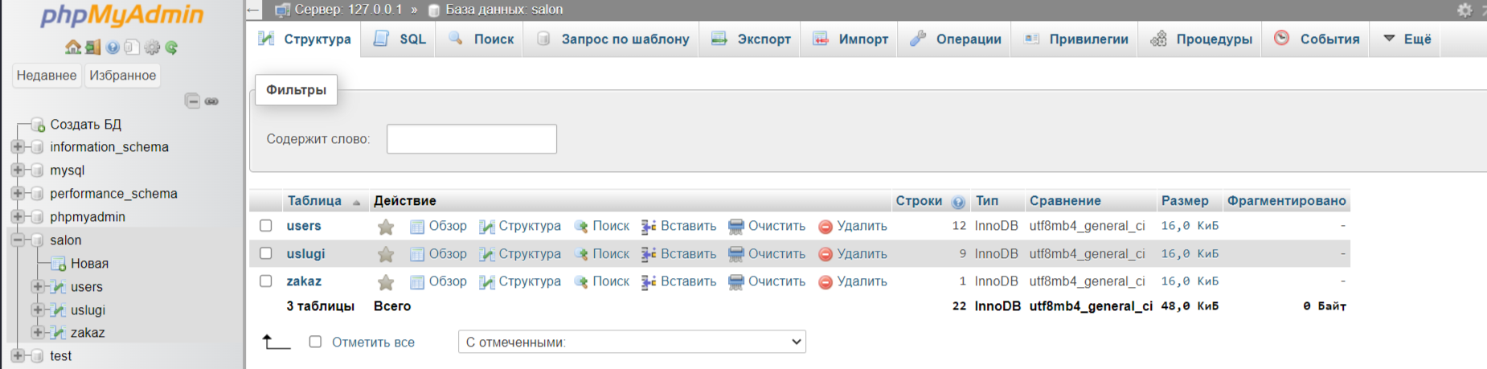

Рисунок – 1

## 2.3 Главная страница

Главная страница сайта салона красоты играет ключевую роль в привлечении и удержании женской аудитории. Эстетичный дизайн, удобная навигация, информативность и наличие актуальной информации способствуют созданию положительного впечатления о салоне.

Главная страница сайта представлена на рисунке 2,3. На данной странице сайта в верхней части расположено меню навигации с ссылками на основные разделы: «Главная», «Каталог», «Регистрация» и «Вход». Также на главной странице представлен небольшой перечень услуг, которые предлагает салон красоты, чтобы ознакомиться с более подробным перечнем услуг необходимо перейти во вкладку «Каталог».

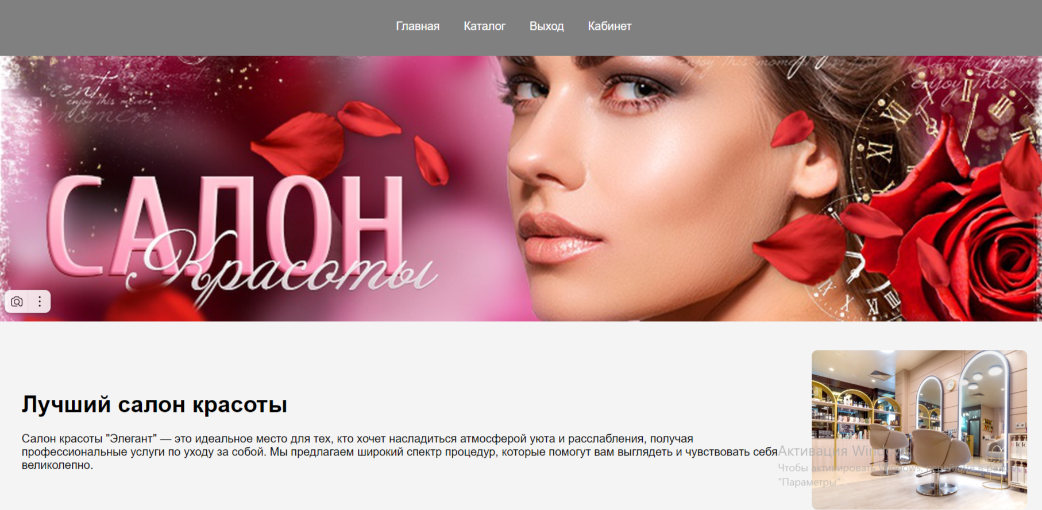

Рисунок – 2

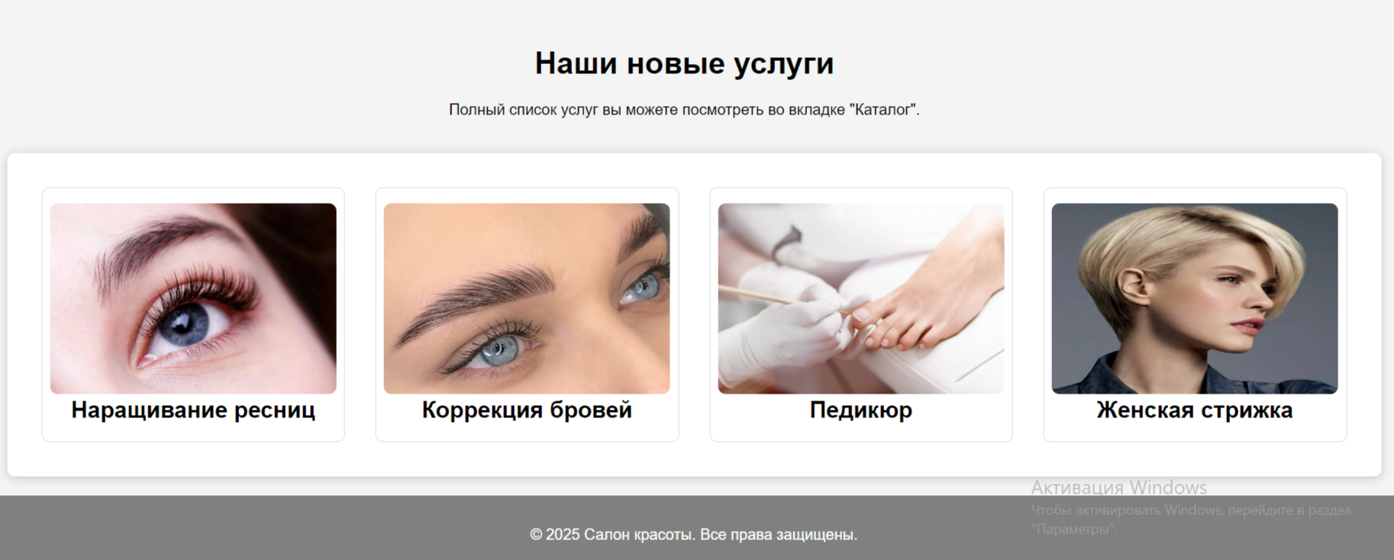

Рисунок – 3

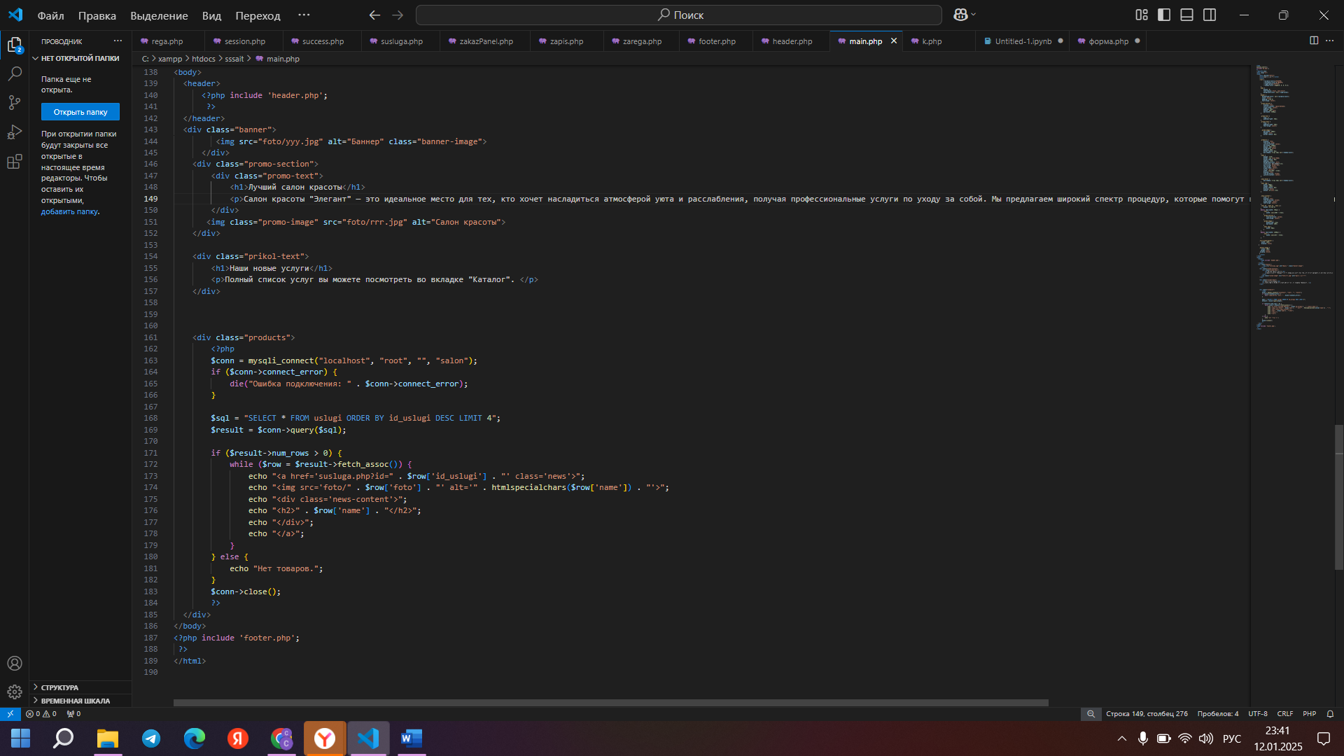

Рисунок – 4 Листинг главной страницы

Раздел «Каталог» на сайте является ключевым элементом, который помогает клиентам понять, какие процедуры и услуги предлагает салон, а также помогает клиентам ознакомиться с их стоимостью и особенностями. На Рисунке - 5 представлены основные категории услуг, которые демонстрирует салон.

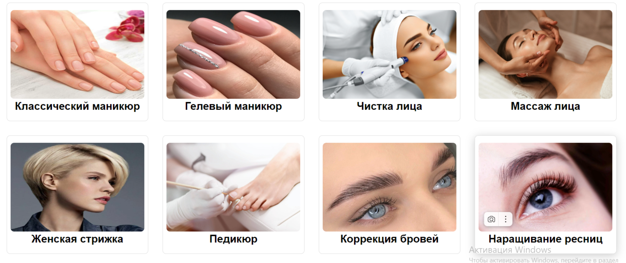Рисунок 5 – Каталог

На рисунке 5 представлена информация о записи на услугу. Запись в салоне начинается с того, что клиент открывает каталог услуг и просматривает доступные предложения. Когда он находит интересующую его услугу, он нажимает на её изображение, после чего открывается страница с подробной информацией о выбранной процедуре. Здесь клиент может ознакомиться с описанием услуги и ценой. На странице услуги присутствует кнопка "Записаться".

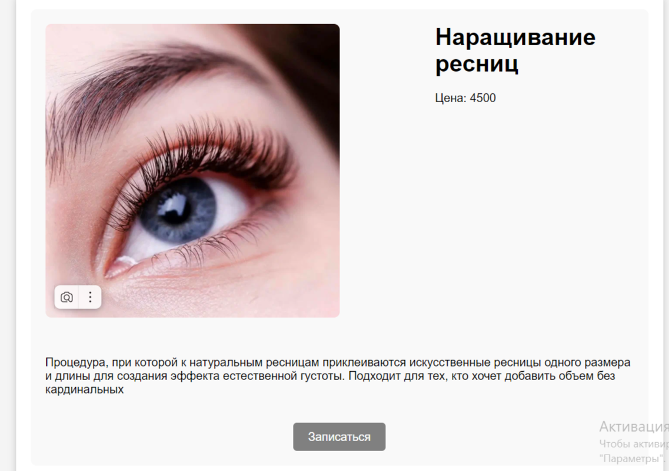

Рисунок – 6

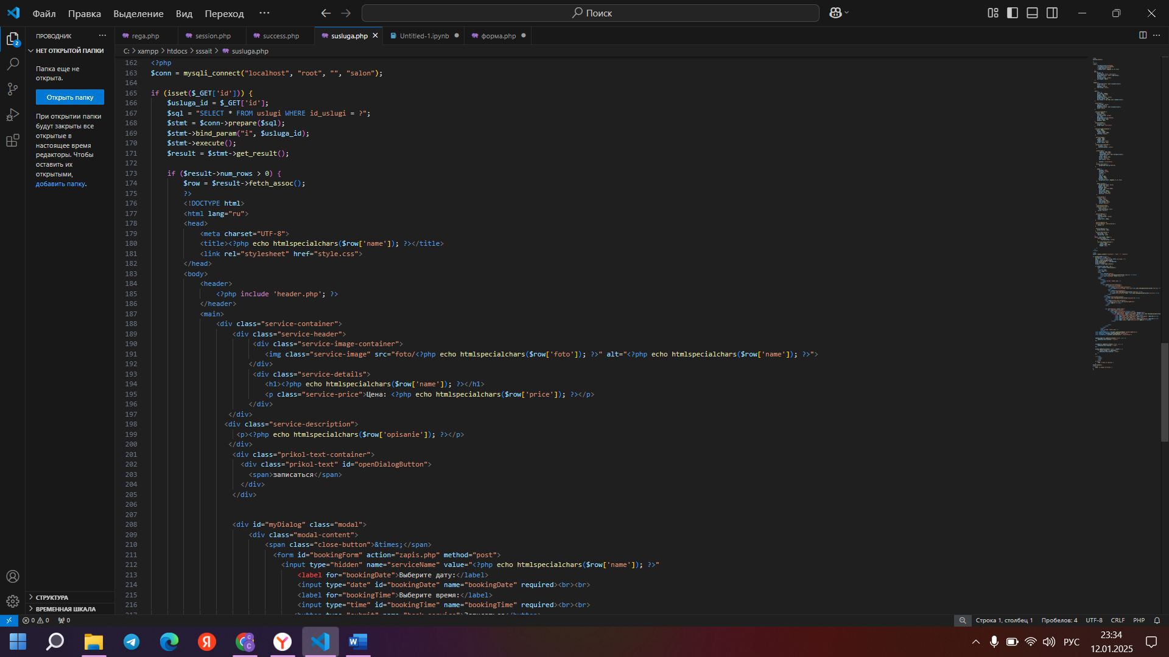

Рисунок – 7 Листинг записи на услугу

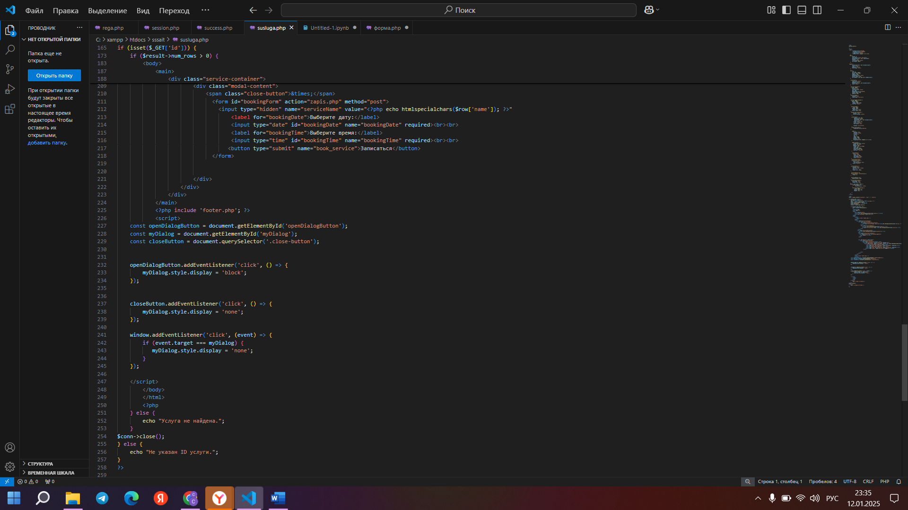

Рисунок – 7.1 Продолжение листинга записи

При нажатии на кнопку записи открывается форма для выбора даты и времени записи рисунок - 8. Клиент выбирает удобную дату и время из доступных слотов.

Рисунок – 8

Регистрационная страница, представленная на рисунке 9, представляет собой раздел для регистрации и авторизации пользователей. Для того, чтобы успешно пройти регистрацию необходимо ввести логин и придумать пароль, который в дальнейшем поможет входить в систему, все логины и пароли сохраняются в базу данных.

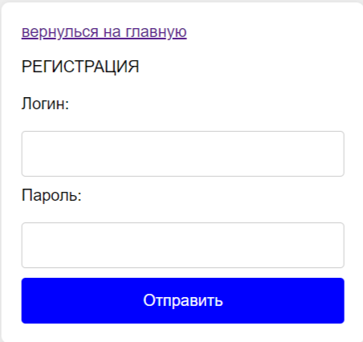

Рисунок 9 - Страница для регистрации

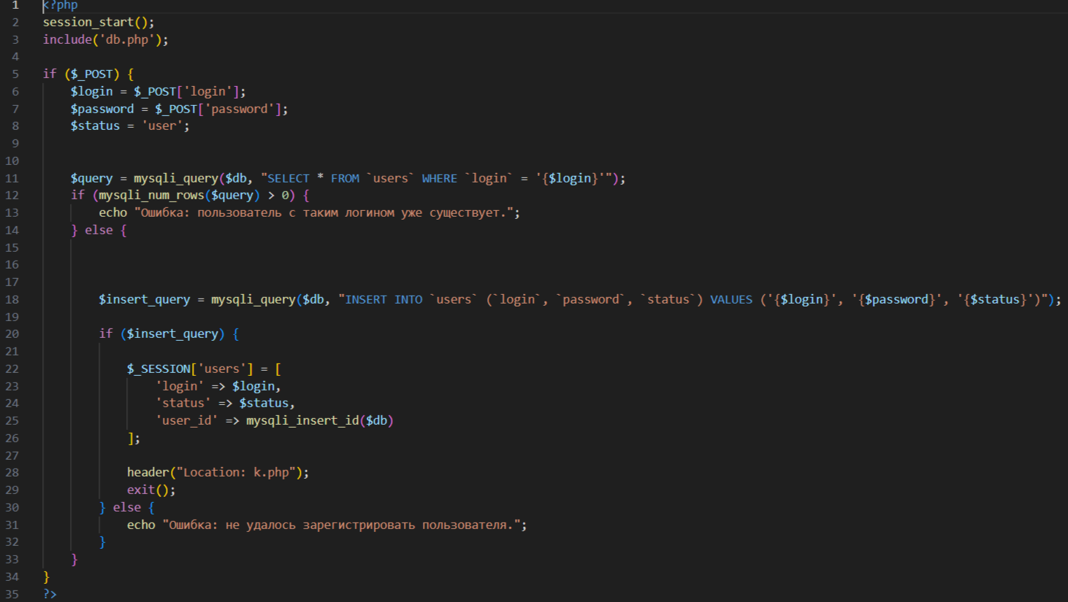

Рисунок 10 – Листинг регистрации

## 2.4 Обзор системы управления салоном красоты

Если зайти в систему управления салоном красоты под учетной записью администратора, вы получите доступ к нескольким ключевым панелям, которые позволяют эффективно управлять всеми аспектами бизнеса. Ниже опишу подробнее каждую панель.

Панель услуг

На рисунке 11 отображена панель услуг, где администратор может просматривать список всех предлагаемых услуг, включая их названия, описания и цены. Он также имеет возможность добавлять новые услуги, редактировать существующие и удалять те, которые больше не предоставляются. Кроме того, администратор может управлять категориями услуг, что позволяет структурировать предложения по типам, например, стрижки, окрашивание или маникюр.

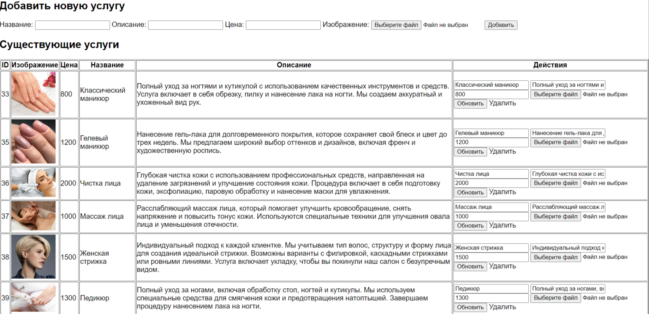

Рисунок – 11

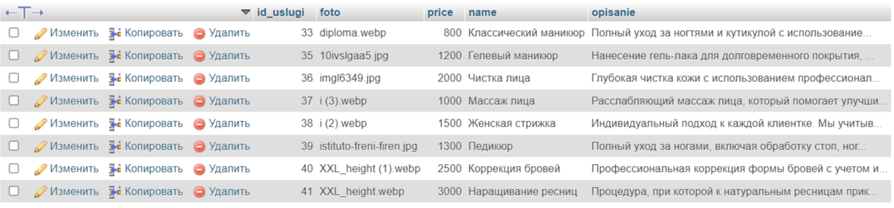

Рисунок – 12 База данных услуг

Панель заказов

На рисунке 13 отображена панель заказов, где администратор может просматривать все записи клиентов на услуги, где отображается информация о клиенте, услуге, дате и времени записи. Также он может удалять те, которые были отменены или созданы ошибочно.

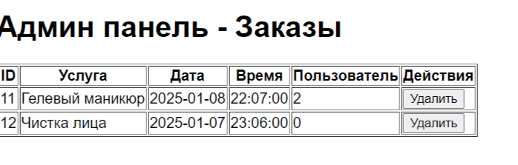

Рисунок – 13

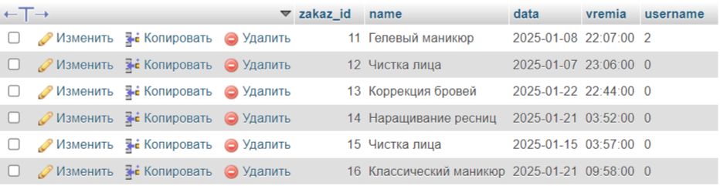

Рисунок – 14 База данных заказов

Панель пользователей

На рисунке 15 отображена панель пользователей, которая предоставляет администратору возможность просматривать список всех зарегистрированных клиентов с их контактной информацией. Администратор может добавлять новых пользователей, редактировать данные существующих клиентов и удалять учетные записи тех, кто больше не пользуется услугами салона. В зависимости от системы администратор также может управлять правами доступа сотрудников, устанавливая различные уровни доступа для администраторов и менеджеров.

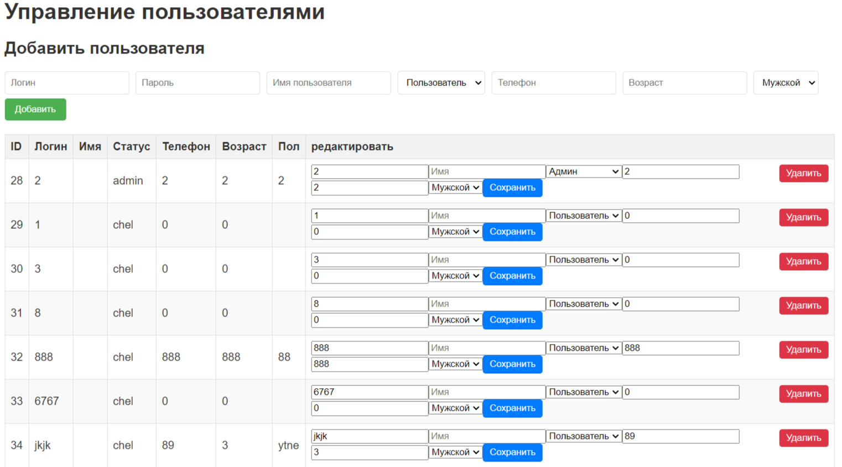

Рисунок – 15

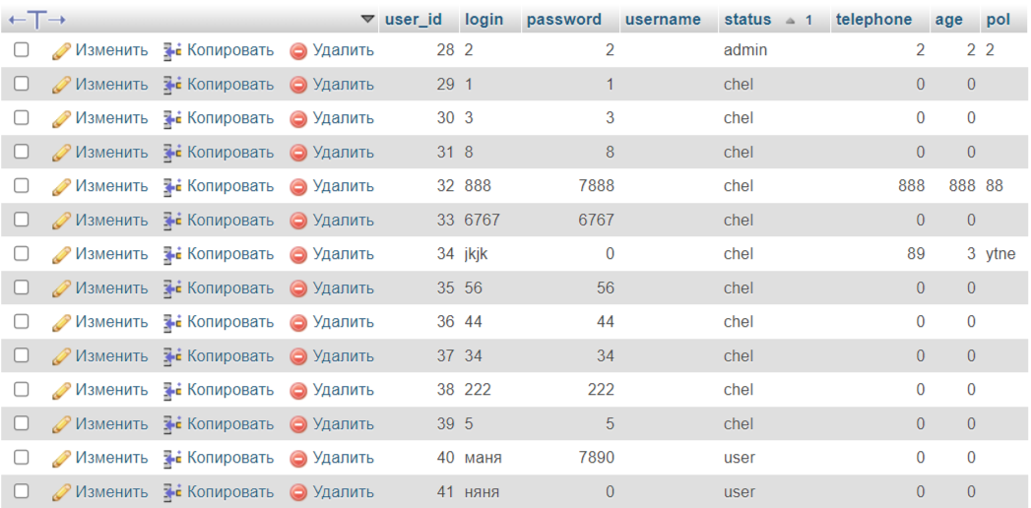

Рисунок – 16 База данных пользователей

# ЗАКЛЮЧЕНИЕ

В заключение можно отметить, что в ходе выполнения курсовой работы была поставлена цель — разработать современное веб-приложение на тему «Салон красоты» с использованием технологий HTML, CSS, PHP и MySQL. Для достижения данной цели были выполнены все задачи, сформулированные на начальном этапе.

Использование современных веб-технологий, таких как HTML, CSS, JavaScript, PHP и MySQL, позволяет создать функциональный и удобный интерфейс, который отвечает потребностям клиентов и упрощает внутренние процессы управления. Веб-приложение не только способствует привлечению новых клиентов, но и улучшает качество обслуживания существующих, обеспечивая им доступ к актуальной информации о предлагаемых услугах и акциях.

Создание базы данных для управления пользователями с помощью СУБД MySQL позволило эффективно организовать работу салона, автоматизировать процессы записи на услуги, что, в свою очередь, повысит уровень удовлетворенности клиентов.

Таким образом, выполнение данной курсовой работы позволило не только углубить знания в области веб-разработки, но и приобрести практический опыт применения современных технологий, что является важным этапом в профессиональном становлении разработчика.

# СПИСОК ИСПОЛЬЗОВАННЫХ ИСТОЧНИКОВ

1. JavaScript [Электронный источник]. – URL: <https://blog.skillfactory.ru/glossary/javascript/#:~:text=JavaScript> (дата обращения: 04.01.2025).
2. PHP: что за язык программирования? [Электронный источник]. – URL: <https://vc.ru/dev/836172-php-chto-eto-za-yazyk-programmirovaniya#1> (дата обращения: 06.01.2025).
3. Что такое HTML [Электронный источник]. – URL: <https://practicum.yandex.ru/blog/zachem-nuzhen-html/> (дата обращения: 01.01.2025).
4. База по вёрстке [Электронный источник]. – URL: <https://thecode.media/baza-po-vyorstke-osnovy-html/>(дата обращения: 02.01.2025).
5. Основы HTML [Электронный источник]. – URL: <https://developer.mozilla.org/ru/docs/Learn_web_development/Getting_started/Your_first_website/Creating_the_content> (дата обращения: 01.01.2025).
6. Что такое HTML и CSS [Электронный источник]. – URL: https://shneider-host.ru/blog/chto-takoe-html-i-css.html (дата обращения: 28.12.2024).
7. Работа с базами данных MySQL [Электронный источник]. – URL: <https://sky.pro/wiki/sql/rabota-s-bazami-dannyh-mysql-rukovodstvo-dlya-nachinayushih/> (дата обращения: 01.01.2025).